**Objective**

|  |  |
| --- | --- |
| Vision | Đem lại giải pháp phần mềm cho các doanh nghiệp có nhu cầu quản lý nhà cung cấp  Tự động hóa các quy trình quản lý nhà cung cấp |
| Goals | Giảm tổn thất do thông tin sai lệch khi liên lạc với nhà cung cấp 50%  Giảm chi phí khi liên lạc với các nhà cung cấp đến 25%  Tăng số lượng nhà cung cấp trong mạng lưới các nhà cung cấp của công ty (Tăng 100 đối tác trong năm đầu sử dụng và tăng trung bình 25 đối tác trong những năm sau)  Giảm thời gian tìm kiếm nhà cung cấp trung bình xuống còn 5 tháng |
| Initiatives | Giúp doanh nghiệp có thể phát triển doanh nghiệp và mang tới nhiều cơ hội hợp tác, hội nhập trong và ngoài nước  Sử dụng nguồn lực kinh doanh đúng, tiết kiệm chi phí vận hành cho doanh nghiệp và giúp người quản lý dễ nắm bắt, điều hành toàn bộ hệ thống doanh nghiệp.  Việc chọn lựa được nhà cung cấp chất lượng cùng khâu quản lý có hiệu quả hay không sẽ quyết định lớn đến tuổi thọ của tài sản, khả năng sử dụng tài sản ổn định, và sử dụng hết công năng, công suất của chúng. |
| Personal(s) | Các doanh nghiệp có nhu cầu đưa sản phẩm hoặc dịch vụ tới người dùng cuối |

**Release**

|  |  |
| --- | --- |
| Release | Hệ thống quản lý trưng bày |
| Date | 09/01/2021 |
| Initiative | Tăng hiệu quả đầu tư  Giúp cắt giảm chi phí  Phân tích xu hướng và dữ liệu kinh doanh  Tầm nhìn bao quát, kiểm soát hiệu quả  Xây dựng tiêu chí đánh giá nhà cung cấp  Tổng hợp danh sách nhà cung cấp |
| Milestones | Version 0.1 – Tính năng cơ bản   * Quản lý thông tin nhà cung cấp * Quản lý công nợ với nhà cung cấp   Version 0.2 - Tự động hóa   * Tự động hóa quy trình đánh giá nhà cung cấp định kỳ * Trao đổi dữ liệu điện tử * Đấu thầu điện tử   Version 0.3 - Tích hợp các qui trình nghiệp vụ   * Lập kế hoạch Bán hàng & Hoạt động * Hoạch định nhu cầu   Version 1.0 - User training   * Thêm các tài liệu hướng dẫn người dùng |
| Features | Hoạch định nhu cầu  **Trao đổi dữ liệu điện tử**  **Quản lý công nợ với nhà cung cấp**  Quản lý đơn hàng  Lập kế hoạch Bán hàng & Hoạt động  **Quản lý thông tin nhà cung cấp**  **Tự động hóa quy trình đánh giá nhà cung cấp định kỳ**  Đấu thầu điện tử |
| Dependencies | Hệ thống quản lý tồn kho  Hệ thống quản lý giao nhận  Hệ thống quản lý kiểm kê  Hệ thống quản lý hợp đồng  Hệ thống quản lý kế toán  Hệ thống quản lý mua hàng |

**Features**

|  |  |
| --- | --- |
| Fearture | **Quản lý Layout trưng bày** |
| Description | * Quản lý không gian, bao gồm nội thất , màn hình, ánh sáng, biển quảng cáo,.. một cách hiệu quả để tác động đến trải nghiệm mua sắm của khách hàng. Đặt những nhóm sản phẩm giống hoặc có liên hệ lại với nhau và theo hướng di chuyển trong cửa hàng có logic, giúp khách hàng dễ dàng định vị được sản phẩm họ muốn mua ở đâu. Khu vực thanh toán bàn thu ngân phải thuận tiện khi mua sắm xong rồi tiến hành thanh toán. |
| Purpose | * Thu hút sự chú ý của khách hàng từ cái nhìn đầu tiên bằng không gian gọn gàng, hợp lý mà phải đẹp mắt |
| User Problem | * Tổ chức không gian một cách tùy tiện, mất thẩm mỹ |
| User Value | * Tạo cảm giác thoại mái khi trải nghiệm mua sắm của khách hàng * Kéo dài thời gian mua sắm |
| Assumptions | * Thông tin về khoảng cách, số đo, chất liệu của từng loại nội thất dùng trong trưng bày, loại ánh sáng |
| Not Doing | * Kiểm tra thông tin sai lệch |
| Acceptance criteria |  |

|  |  |
| --- | --- |
| Fearture | **Quản lý trưng bày sản phẩm** |
| Description | Quản lý số lượng, phân loại hàng hóa và vị trí trưng bày phù hợp dựa vào các tiêu chí:   * Tiêu chí phân loại theo màu sắc * Tiêu chí phân loại theo giới tính của khách hàng (phụ thuộc vào thuộc tính sản phẩm) * Tiêu chí phân loại theo kích cỡ (Kích cỡ lớn sẽ để phía dưới) * Tiêu chí phân loại theo nhóm tuổi, mức độ ưu tiên * Tiêu chí phân loại theo giá tiền, theo mùa |
| Purpose | * Giúp kiểm soát được số lượng hàng tồn, hàng trưng bày trách tình trạng thất thoát * Khách hàng dễ dàng tìm ra sản phẩm dự định mua trước đó |
| User Problem | * Lưu trữ bằng bảng thống kê bằng giấy |
| User Value | * Dữ liệu được lưu trữ trực tuyến * Người quản lý dễ dàng nhìn được tình trạng hàng bán ra * Tăng doanh thu từ các mặt hàng liên quan |
| Assumptions | * Thông tin các sản phẩm theo từng phân loại, khu vực |
| Not Doing | * Kiểm tra thông tin sai lệch |
| Acceptance criteria |  |

|  |  |
| --- | --- |
| Fearture | **Chấm điểm trưng bày** |
| Description | * Nhân viên ghị nhận lại hình ảnh trưng bày của nhà phân phối sau đó gửi về bộ phận kiểm duyệt. Dựa trên những tiêu chí được thiết lập sẵn, ứng dụng sẽ chấm điểm hoạt động trưng bày hàng hóa của từng điểm bán |
| Purpose | * Đảm bảo hàng hàng hóa trưng bày đúng mặt hàng trọng tâm * Hàng hóa sắp xếp đúng với chuẩn đề ra doanh nghiệp |
| User Problem | * Mất nhiều nhân lực và chi phí bên ngoài cho việc trưng bày |
| User Value | * Tiết kiệm thời gian, nguồn nhân lực và chi phí thuê dịch vụ bên ngoài |
| Assumptions | * Ứng dụng sẽ chấm điểm hoạt động trưng bày hàng hóa của từng điểm bán theo nguyên tắc trưng bày |
| Not Doing |  |
| Acceptance criteria |  |

|  |  |
| --- | --- |
| Fearture | **Phân tích hiệu quả trưng bày** |
| Description | * Dựa vào thông tin tổng nhu cầu của thị trường của nhóm sản phẩm/ dịch vụ; số lượng nhà sản xuất; thời gian sản xuất ra sản phẩm; đặc tính sản phẩm; thị phần của công ty; thị phần của đối thủ cạnh tranh, hệ thống sẽ đưa ra dự báo về số lượng sản phẩm cần phải bổ sung vào kho, các đơn hàng của các nhà cung cấp, số lượng nhà cung cấp cần thiết trong tương lai. Tất cả các thông tin cần thiết lẫn các dự báo về nhu cầu sẽ được cập nhật liên tục |
| Purpose | * Hỗ trợ công ty lập kế hoạch để đáp ứng nhu cầu mong đợi |
| User Problem | * Việc thu thập và phân tích dữ liệu thông tin rất tốn thời gian Trong quá trình phân tích và đưa ra dự báo có thể xảy ra sai sót hoặc mang cảm tính |
| User Value | * Các dự báo đưa ra sẽ chính xác Giảm thời gian bỏ ra cho công việc thu thập và phân tích dữ liệu |
| Assumptions | * Các thông tin đầu vào không bị sai lệch nhiều so với thực tế |
| Not Doing | * Đưa ra kế hoạch đáp ứng nhu cầu dựa trên dự báo Kiểm tra thông tin sai lệch |
| Acceptance criteria | * Bảng dự báo bao gồm: số lượng sản phẩm cần phải bổ sung vào kho, các đơn hàng của các nhà cung cấp, số lượng nhà cung cấp cần thiết trong tương lai. |

|  |  |
| --- | --- |
|  |  |
|  |  |
|  |  |
|  |  |
|  |  |
|  |  |
|  |  |
|  |  |

ORG Chart

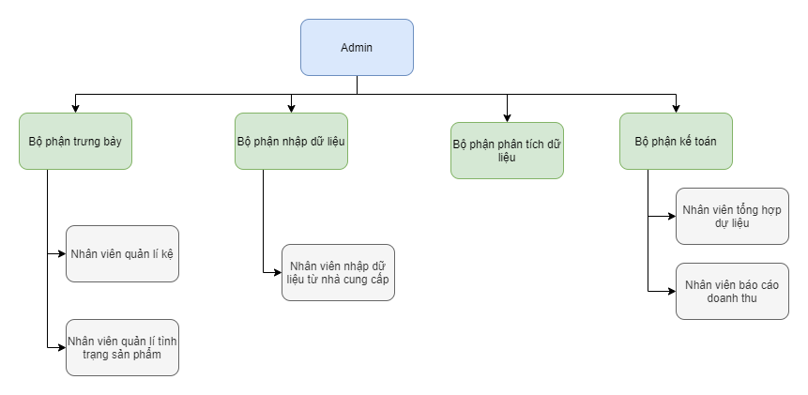

Business process

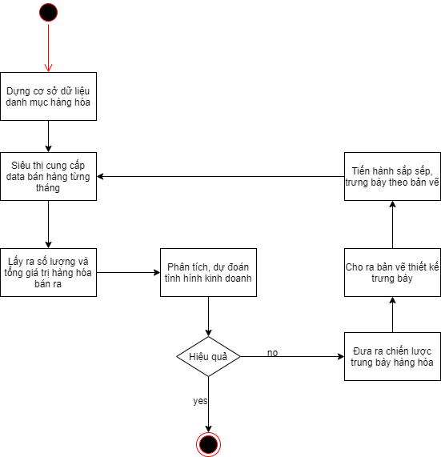

(1) Dựng nên một cơ sở dữ liệu danh mục hàng hóa (bao gồm các thông số về hình ảnh, kích thước, màu sắc, bao bì, mã vạch, nhà cung cấp…). Để có được các thông tin này, Team sẽ cử người xuống kho hàng của siêu thị, tiến hành đo đạc và scan hình ảnh.  
  
(2) Định kỳ hàng tháng, siêu thị sẽ cung cấp data bán hàng trong tháng trước (so với tháng hiện tại) dưới dạng file text hoặc excel, sau đó import vào phần mềm Access.  
  
(3) Phần dữ liệu thô trên sẽ được thông qua các nghiệp vụ xử lý, để xuất ra 1 file dữ liệu sạch (chủ yếu tính ra được các giá trị volume và value của từng mã hàng). Volume là khối lượng hàng bán ra, Value là tổng giá trị bán ra tính bằng tiền.  
  
(4) Từ phần dữ liệu sạch này sẽ có 2 công việc:  
1 là dựng nên các report báo cáo về doanh số, khối lượng bán, từ đó làm cơ sở phân tích và dự đoán tình hình kinh doanh. Ngoài ra số liệu này cũng dung để support cho các phòng ban khác .  
2 là import tiếp tục vào 1 phần mềm gọi là Spaceman. Spaceman sẽ đưa ra các chiến lược (strategy) trưng bày hàng hóa dựa trên các thứ tự ưu tiên về volume hoặc value, về kích thước, màu sắc sản phẩm, về khả năng tăng trưởng của sản phẩm theo thời gian bán, etc… Kết quả do Spaceman hiển thị sẽ là hình ảnh giả lập kệ hàng trong thực tế (các số liệu về kích thước kệ, số tầng, số khung do người sử dụng nhập vào). Vào lúc này, căn cứ vào khung nhìn do Spaceman cung cấp, bạn đã có thể tính toán, thậm chí dự đoán trước tình hình kinh doanh trong tháng của hàng hóa.  
  
(5) Dựa trên các chiến lược do Spaceman hoạch định, người vẽ sẽ customize lại theo nhiều tiêu chí để tăng tính cạnh tranh so với sản phẩm của đối thủ. Chẳng hạn trên một kệ hàng gồm 5 tầng, sẽ có 2 tầng 3-4 được gọi là eye-level, đây là vị trí trưng bày đẹp nhất cho hàng hóa. Vì theo khảo sát, người tiêu dùng (NTD) theo thói quen sẽ tìm kiếm hàng trước tiên tại các vị trí ngang tầm mắt, ít khi để ý đến các tầng dưới hoặc trên cùng. Từ đó các sản phẩm của nhãn hàng “U” sẽ được ưu tiên đặt tại các vị trí này. Một khía cạnh khác, giả sử trong tháng U tung ra đợt khuyến mãi mua 1 chai dầu gội Clear for man tặng thêm 1 dao cạo râu để mừng ngày thay đổi kiểu dáng chai mớià từ đó người vẽ sẽ đặt vị trí Clear kế dầu gội Head & Shoulder, đồng thời ưu tiên số space (là số không gian để trưng bày SP) nhằm tạo ấn tượng mạnh về kiểu dáng và khuyến mãi đối với NTD. Rõ ràng như vậy, khi dạo qua kệ hàng, NTD sẽ bị thu hút nhiều hơn bởi 1 sản phẩm của U với kiểu dáng mới, lạ mắt và khuyến mãi hấp dẫn .  
  
(6) Các proposal sau khi ẩn chứa đầy đủ các chiến lược kinh doanh, sẽ được in thành tài liệu. Lúc này các manager nhảy vào cuộc: hội ý, chuẩn vị presentation để sang các siêu thị thuyết phục họ apply vào thực tế (Siêu thị sẽ tiến hành check lại kết quả của các proposal phải chính xác theo số liệu input vào phần mềm, số liệu này họ sẽ đối chiếu với kết quả kinh doanh bên họ để đảm bảo tính cạnh tranh công bằng ). Đến đây, nếu mọi việc suôn sẽ thì team chỉ còn công việc theo dõi việc trưng bày thực tế cho khớp với bản vẽ.  
  
Theo nhận định của WIM thì dù đã được gọi là tin học hóa, nhưng xuyên suốt quá trình trên đều đòi hỏi sự can thiệp sâu của con người ở mỗi giai đoạn, nhất là bước 3 thì yếu tố phân tích dữ liệu thủ công lên đến khoảng 80% và thực tế phát sinh những nghiệp vụ vô cùng phức tạp do hệ thống cung cấp mã code của các siêu thị đều khác nhau và khá rối rắm. Tóm lại thì mức độ tự động hóa của toàn bộ process trên chỉ khoảng 40%.

**System flow**

